F

**Miljøgodkendelse af**

**Fyring med gasolie og udskiftning af brænder på eksisterende virksomhed:**

**Danish Crown Foods A/S, Mukkerten 13, 6715 Esbjerg N**

**06. januar 2023**

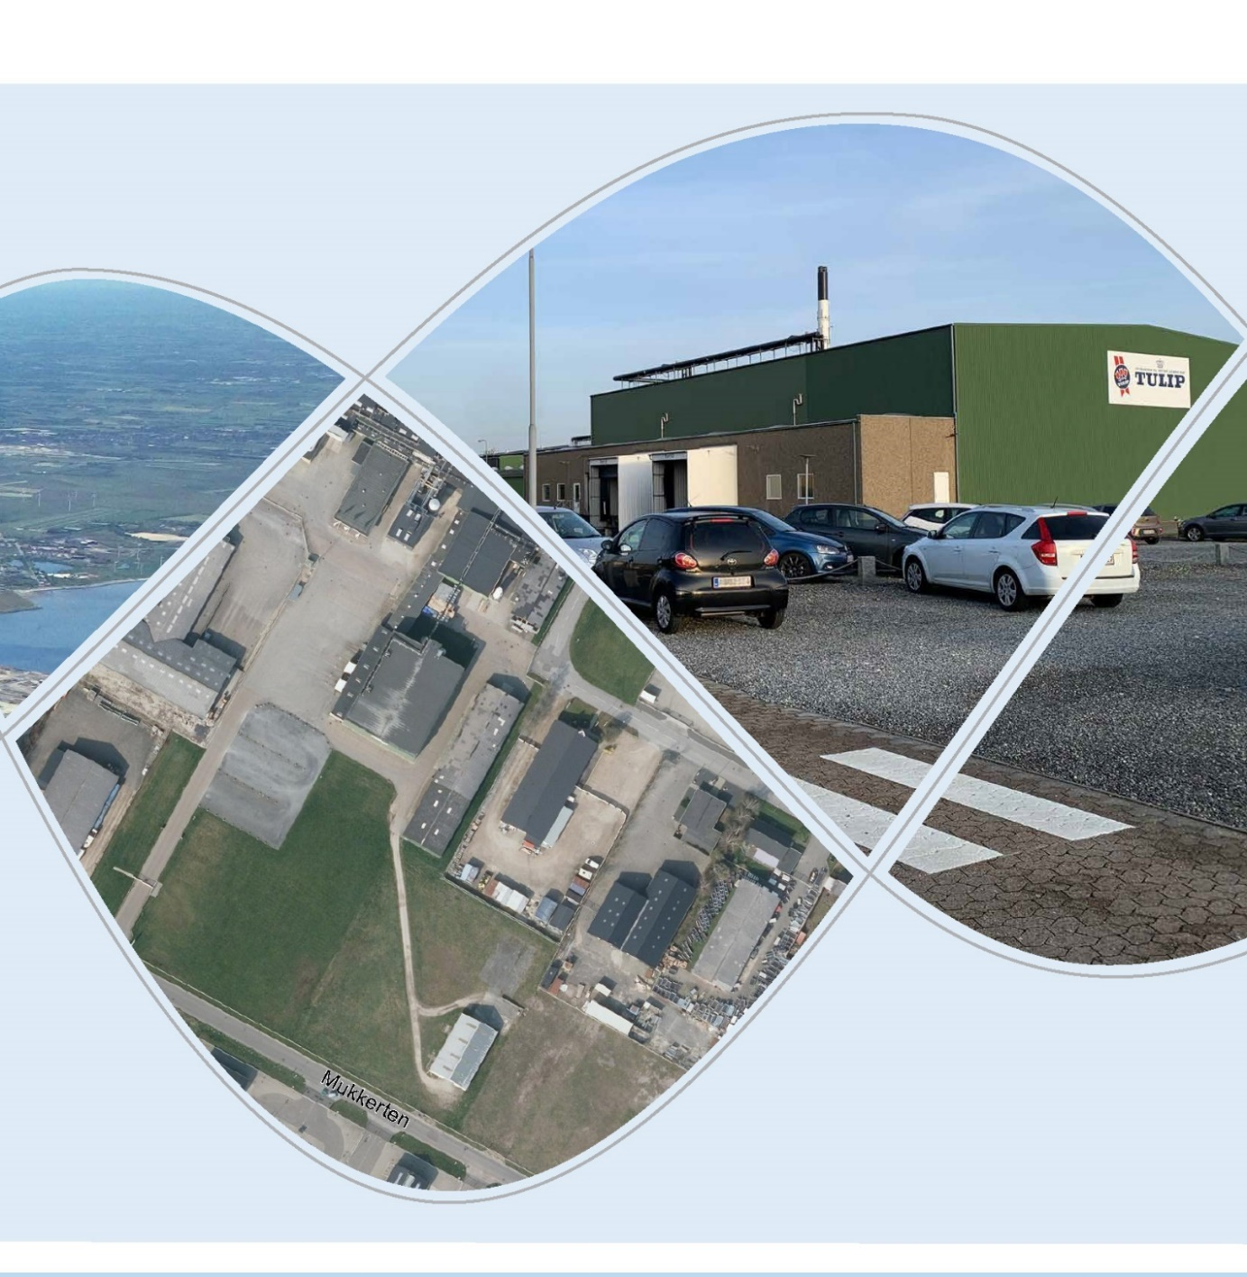 K:\Byraadsekr\Borgmesterkontor\Kommunikationssekretariatet\Grafisk\Logo\EK_forv_logo\EK_Teknik_Miljo\EK_TM\1L_1L_Grundregel_TM_outl.wmf

**ESBJERG KOMMUNE**

**Industrimiljø**

**Torvegade 74**

**6700 Esbjerg**

Telefon 7616 1616

E-mail miljo@esbjergkommune.dk

Web www.esbjerg.dk

**Sag nr.: 22/28907**

**Sagsansvarlig: Inken Frank/IFN**

**Copyright**: Alle kort og luftfoto: copyright DDO ®, ©COWI

Miljøgodkendelse af fyring med gasolie og udskiftning af brænder på eksisterende virksomhed

Danish Crown Foods A/S:

Mukkerten 13, 6715 Esbjerg N

Matrikel nummer: 15hm, Gjesing By, Bryndum

CVR-nummer: 26121264

P-nummer: 1028614124

Listepunkt: Hovedaktivitet: 6.4.b.iii – fremstilling af levnedsmidler af

vegetabilske og animalske råstoffer

Biaktivitet: ingen

Annonceres den 06. januar 2023 på DMA – Digital Miljøadministration [www.dma.mst.dk](http://www.dma.mst.dk)

Klagefristen udløber den 03. februar 2023

Søgsmålsfristen udløber den 06. juli 2023

**Indholdsfortegnelse:**

[1. Indledning - 3 -](#_Toc3974240)

[2. Afgørelse - 3 -](#_Toc3974241)

[3. Vilkår - 3 -](#_Toc3974242)

[4. Lovgrundlag - 6 -](#_Toc3974243)

[5. Godkendelsens omfang - 6 -](#_Toc3974244)

[6. Godkendelsens gyldighed - 6 -](#_Toc3974245)

[7. Udtalelser og høringssvar - 7 -](#_Toc3974246)

[8. Miljøteknisk redegørelse og vurdering - 7 -](#_Toc3974247)

[9. Offentliggørelse - 10 -](#_Toc3974248)

[10. Klagevejledning - 11 -](#_Toc3974249)

[Bilag: - 12 -](#_Toc3974250)

# Indledning

Virksomheden Danish Crown, Esbjerg fremstiller hovedsagelig supper og mel- og kødboller. Den ligger på Mukkerten 13, 15 Esbjerg N, matr.nr. 15hm, Gjesing By, Bryndum.

Godkendelsen omfatter udskiftning af naturgasbrænder på dampkedelen til en ny kombibrænder, således at der fremover kan fyres både med naturgas og gasolie. Der opsættes desuden en ny olietank på 30.000 liter. ”Aktiviteterne” er omfattet af godkendelsesbekendtgørelsens[[1]](#footnote-1) bilag 1, listepunkt 6.4.b.iii – Fremstilling af levnedsmidler af vegetabilske og animalske råstoffer. Placeringen fremgår af bilag 1.

Ansøgningen som er fremsendt den 17. november 2022 skyldes usikkerheden omkring fremtidig levering af naturgas. Virksomheden ønsker at konvertere til en kombibrænder for at kunne skifte mellem brændselstype. Brændselsydelsen for den nye brænder vil være på 4.9 MW.

Denne godkendelse meddeles som tillæg til virksomhedens gældende miljøgodkendelse og gives under forudsætning af, at de vilkår der er anført i denne godkendelse, såvel som vilkår i førnævnte godkendelser overholdes.

Ændringerne af fyringsmedie i dette tillæg vil være gældende indtil anlægget bliver direkte omfattet af MCP-bekendtgørelsen om mellemstore fyringsanlæg.

Industrimiljø har på baggrund af en screening vurderet, at virksomheden inkl. det ansøgte ikke vil kunne påvirke miljøet væsentligt og derfor ikke er omfattet af krav om miljøvurdering (ikke VVM-pligtigt). Der er den 06. januar 2023 truffet særskilt afgørelse herom.

Industrimiljø vurderer, at det ansøgte ikke vil være til gene for omgivelserne, såfremt driften sker i overensstemmelse med virksomhedens miljøgodkendelser.

# Afgørelse

På grundlag af virksomhedens ansøgning og oplysningerne i afsnit 8 godkender Esbjerg Kommune – Industrimiljø hermed den ansøgte udskiftning af brænder og fyring med gasolie.

Miljøgodkendelsen meddeles i henhold til miljøbeskyttelseslovens[[2]](#footnote-2) § 33, stk. 1.

# Vilkår

## Generelt

1. Virksomheden skal straks underrette tilsynsmyndigheden, hvis vilkårene i denne godkendelse ikke overholdes. Virksomheden skal straks træffe foranstaltninger for at sikre, at vilkårene igen overholdes.

Hvis den manglende overholdelse af vilkårene medfører umiddelbar fare for menneskers sundhed eller i betydeligt omfang truer med at påvirke miljøet negativt, skal virksomheden straks indstille driften af virksomheden eller de relevante dele af virksomheden, indtil vilkårene igen overholdes.

## Indretning og drift - olietanken

1. Virksomheden må modtage gasolie i dagtimerne alle ugens dage.
2. Tank og rørføringer skal være sikret mod påkørsel.
3. Spild/dryp fra påfyldningshane i forbindelse med påfyldning skal opsamles i tæt spildbakke eller lignende.
4. Påfyldning af tanken skal ske under kontinueret overvågning.
5. Tanken skal være forsynet med elektronisk overfyldningsalarm.
6. Olietank skal placeres på tæt bund uden afløb til kloak med opkant med mulighed for tilbageholdelse af evt. overløb fra påfyldning af tanken.

## Luftforurening

1. Virksomhedens luftafkast skal dimensioneres så nedenstående B-værdier overholdes ved almindelig drift:

|  |  |
| --- | --- |
| Forurenende stof | B-værdi  mg/m3 |
| NOXA)  CO | 0,125  1,0 |

1. NOX, for den del der foreligger som NO2.

B-værdien gælder i ethvert punkt uden for virksomhedens skel. For bygninger med mere end én etage skal B-værdien endvidere overholdes i områder, hvor mennesker opholder sig og kan blive udsat for de forurenende stoffer.

1. Virksomhedens luftforurening skal overholde følgende emissionsgrænseværdier:

|  |  |  |
| --- | --- | --- |
| Afkast  *(Anlægstype)* | Forurenende stof | Emissions-grænseværdi, mg/Nm3 A |
| Kedel | NOX | 110 |
| Kedel | CO | 100 |

A)mg/normal m3 tør røggas ved 10% O2.

Emissionsgrænseværdierne gælder i de enkelte afkast.

### Kontrol af luftforurening

1. Senest 6 måneder efter at gasolie er taget i brug, skal der ved præstationskontrol dokumenteres, at emissionsgrænseværdierne i vilkår 9 er overholdt. Herefter kan tilsynsmyndigheden kræve, at der foretages yderligere præstationskontrol til dokumentation af emissionsgrænseværdierne i vilkår 9, dog normalt højst hvert andet år.
2. Præstationskontrollen i vilkår 10 skal foretages som 3 enkeltmålinger, hver af en varighed på 1 time. Målingerne skal foretages under repræsentative driftsforhold (maksimal normaldrift). Alle målinger skal udføres af et firma/laboratorium, der er akkrediteret hertil af DANAK (Den Danske Akkrediteringsfond) eller af et tilsvarende akkrediteringsorgan, som er medunderskriver af EA´s multilaterale aftale om gensidig anerkendelse. Rapport over målingerne skal indsendes til tilsynsmyndigheden senest 2 måneder efter, at disse er foretaget.
3. Emissionsgrænseværdierne anses for overholdt, når det aritmetiske gennemsnit af alle enkeltmålinger udført ved præstationskontrollen er mindre end eller lig med emissionsgrænseværdien. Kontrolperioden er den samlede måletid.
4. Prøvetagning og analyse skal ske efter de nedennævnte metoder efter internationale standarder med mindst samme analysepræcision og usikkerhedsniveau.

|  |  |  |
| --- | --- | --- |
| Navn | Parameter | Metodeblad nr. |
| Bestemmelse af koncentration af kvælstofoxider (NOX )i i strømmende gas | NOX | MEL-03 |
| Bestemmelse af carbonmonooxid (CO) i strømmende gas | CO | Mel-06 |

1. I afkast, hvor der er fastsat en emissionsgræns, skal der være etableret målesteder med indretning og placering som anført i MEL-22.

## Beskyttelse af jord, grundvand og overfladevand

1. Tætte belægninger skal være i god vedligeholdelsestilstand. Utætheder skal udbedres så hurtigt som muligt, efter de er konstateret.

## Driftsforstyrrelser og uheld

1. Spild af olie skal straks opsamles. Alt opsamlet spild, inkl. opsamlingsmaterialet, skal opbevares og bortskaffes som farligt affald. Der skal til enhver tid forefindes opsugningsmateriale på tankanlægget.

Hvis der er risiko for spild af olie kan løbe til et afløb skal relevante afløb straks lukkes/afspærres.

Ved eventuelt spild af olie på ubefæstet areal skal der ske opsamling af det forurenede jordvolumen og bortskaffelse af jorden til godkendt modtageanlæg efter anmeldelse og godkendelse af tilsynsmyndigheden.

1. Der skal foreligge opdaterede procedurer for hvordan forureningsuheld og væsentlige spild håndteres. Procedurerne skal indeholde instrukser om, hvad der skal foretages for at stoppe yderligere spild og begrænse forureningen. Endelig skal procedurerne indeholde en instruks for hvordan myndighederne informeres.

Procedurerne skal udarbejdes og implementeres fra det tidspunkt miljøgodkendelsen tages i brug.

1. Der skal foreligge opdaterede procedurer for påfyldning af olie til stationære tankanlæg. Procedurerne skal indeholde instrukser om hvor og hvordan påfyldning skal foregå.

Procedurerne skal foreskrive, hvilke forhåndsregler der skal foretages for at undgå spild af olier og kemikalier og procedurerne skal indeholde instrukser for, hvordan eventuelle uheld under påfyldning stoppes og hvordan skaderne minimeres.

Procedurerne skal udarbejdes og implementeres fra det tidspunkt miljøgodkendelsen tages i brug.

1. Tilsynsmyndigheden skal straks underrettes om driftsforstyrrelse og uheld, der medfører forurening af omgivelserne eller indebærer en risiko herfor. En skriftlig redegørelse for hændelsen skal være tilsynsmyndigheden i hende senest en uge efter, at den er sket. Det skal fremgå af redegørelsen, hvilket tiltag der vil blive iværksat for at hindre lignende driftsforstyrrelser eller uheld i fremtiden. Underretningspligten fritager ikke virksomheden for at afhjælpe akutte uheld.

## Driftsjournal

1. Virksomheden skal føre en driftsjournal over:

* Dato for og resultat af foretagne udbedring af befæstede arealer, tæt belægninger.
* Dato for evt. spild med angivelse hvor der er spild, hvad der er igangsat af oprensning, årsag til spildet samt hvad der er foretaget for at forhindre gentagelse.
* Forbrug af type og mængde af brændsel.
* Dato for serviceeftersyn og indregulering på brændere

Driftsjournalen skal opbevares på virksomheden i mindst 5 år og skal være tilgængelig for tilsynsmyndigheden.

# Lovgrundlag

Udskiftning af brænder samt omlægning til fyring med gasolie er omfattet af bestemmelserne om godkendelse af forurenende virksomheder i miljøbeskyttelseslovens § 33 stk. 1, idet virksomheden er optaget på listen over godkendelsespligtige virksomheder, som listepunkt 6.4.b.iii.

Esbjerg Kommune er godkendelses- og tilsynsmyndighed.

# Godkendelsens omfang

Godkendelsen omfatter udskiftning af naturgasbrænder til kombibrænder, fyring med gasolie på eksisterende kedelanlæg og opsætning af olietank.

Som forudsætning for godkendelsen gælder de oplysninger der fremgår af ansøgningsmaterialet, samt oplysninger, som her ud over er tilgået miljømyndigheden i forbindelse med ansøgningen.

# Godkendelsens gyldighed

Godkendelsen bortfalder, hvis den ikke udnyttes indenfor 2 år efter den er meddelt jf. godkendelsesbekendtgørelsens[[3]](#footnote-3) § 37 eller hvis den ikke har været udnyttet i 3 på hinanden følgende år jf. Miljøbeskyttelseslovens § 78a.

Der er den 4. december 2019 offentliggjort en BAT-konklusion i EU-tidende for fødevarer, drikkevarer og mælk. Danish Crown, Esbjerg er omfattet af denne BAT-konklusion. Esbjerg kommune, Industrimiljø har indledt en revurderingsproces for den eksisterende miljøgodkendelse.

# Udtalelser og høringssvar

Ansøgning om miljøgodkendelse er offentliggjort på Esbjerg Kommunes hjemmeside den 18. november 2022.

Det er i forbindelse med annonceringen oplyst at, alle med interesse i sagen kan se ansøgningsmaterialet, ligesom alle kan indsende skriftlige kommentarer til ansøgningen. Endvidere kan alle med interesse for sagen anmode om at få tilsendt udkast til miljøgodkendelse, når dette foreligger, samt skriftligt kommentere udkast til miljøgodkendelse indenfor en frist på 2 uger fra modtagelsen af udkastet.

Esbjerg Kommune har ikke modtaget bemærkninger til ansøgningen.

Virksomheden har haft udkast til miljøgodkendelse til høring.

Samtidig er der foretaget en partshøring i henhold til forvaltningslovens § 19.

Esbjerg Kommune har vurderet, at der ikke forekommer andre parter i sagen end virksomheden, som i henhold til forvaltningslovens § 19 har en væsentlig individuel interesse i sagens udfald.

# Miljøteknisk redegørelse og vurdering

**Ejer og ansvarsforhold**

Virksomheden ejes af: Danish Crown A/S, Marsvej 43, 8960 Randers SØ

Virksomheden er beliggende på: Mukkerten 13, 6715 Esbjerg N

**Etablering og beliggenhed**

## Planforhold

### Kommuneplan

Virksomheden er i Kommuneplan 2022 – 2034 for Esbjerg Kommune – beliggende i rammeområde 08-020-010. Områdets anvendelse er fastlagt til erhverv ved Hammeren. Støjbelastningen fra hver virksomhed er dag/aften/nat, fastsat til 60/60/60 dB(A) uden for egen grundgrænse i området.

### Lokalplan

Området er omfattet at Lokalplan nr. 459.

### VVM

Virksomheden har foretaget en anmeldelse i forhold til VVM-bekendtgørelsens § 2.

Virksomhedens aktiviteter er omfattet af miljøvurderingslovens[[4]](#footnote-4) bilag 2 punkt 7b.

Industrimiljø har foretaget en screening af projektet og har den 06. januar 2023 truffet afgørelsen om, at virksomhedens aktiviteter ikke er omfattet af krav om miljøvurdering (VVM-pligtigt).

### Spildevandsplan

Virksomheden er beliggende i kloakopland H17 i Esbjerg kommunens Spildevandsplanen 2022 – 2027. Området er separatkloakeret.

### Grundvandsinteresser

Virksomheden er beliggende i område med drikkevandsinteresser og udenfor boringsnære beskyttelsesområder.

Der vurderes ikke, at være parametre i virksomhedens projekt, som vurderes at kunne give anledning til øget risiko for påvirkning af grundvandet.

### Internationale naturbeskyttelsesområder

**Natura 2000-områder**

I henhold til § 6, stk. 1 i habitatbekendtgørelsen[[5]](#footnote-5) om udpegning og administration af internationale naturbeskyttelsesområder samt beskyttelse af visse arter, skal der foretages en vurdering af, om projektet i sig selv, eller i forbindelse med andre planer og projekter, kan påvirke et Natura 2000-område væsentligt.

Nærmeste Natura 2000-område er Vadehavet og Alslev Ådal, hvis afgrænsning er beliggende ca. 4,5-5 km fra virksomhedens område.

Der er fremsendt NOx-beregninger.

Der forventes en øget total udledning af NOx fra 616 kg/år til 1201 kg/år ved skift fra naturgas til gasolie som brændsel. Beregningerne er meget konservative, idet der er regnet med de maksimalt tilladelige emissionsgrænseværdier for NOx. Merdeposition af NOx på det nærmest liggende Natura 2000 område har ved lignende anlæg med stort set samme forbrug vist sig at være ca. 0,1 g/ha/år. Den øgede deposition af NOx ved skift af brændsel vurderes at være ubetydelig, og en væsentlig påvirkning af Natura 2000-områder kan afvises.

Industrimiljø har vurderet, at dette projekt ikke vil påvirke nogen af ovennævnte områder væsentlig, og at der derfor ikke skal foretages en nærmere konsekvensvurdering af projektets virkninger på Natura 2000-områder under hensyn til bevaringsmålsætningen for de pågældende områder.

**Artsbeskyttelse – bilag IV-arter**

I henhold til § 10 stk. 1 i habitatbekendtgørelsen om udpegning og administration af internationale naturbeskyttelsesområder samt beskyttelse af visse arter, skal der foretages en vurdering af projektet iht. Habitatdirektivets bilag IV-arter (artsbeskyttelse).

På habitatdirektivets bilag IV er nævnt en lang række arter, som kræver en særlig beskyttelse. En fortegnelse over de i Danmark hjemmehørende arter findes i habitatbekendtgørelsens bilag 11. Listen omfatter både planter og dyr, og beskyttelsen gælder både for arternes yngle- og rasteområder.

Samlet set vurderes det, at det ansøgte, ikke vil beskadige eller ødelægge yngle- eller rasteområder i det naturlige udbredelsesområde for de dyrearter, der er optaget i habitatdirektivets bilag IV, litra a) eller ødelægge de plantearter, som er optaget i habitatdirektivets bilag IV, litra b) i alle livsstadier. Den øgede udledning vurderes ikke at medføre tilstandsændringer af de omkringliggende naturområder.

Industrimiljø vurderer derfor, at der ikke skal foretages en konsekvensvurdering af projektets påvirkning af Natura 2000-områder og beskyttede arter.

### Kort beskrivelse af indretning og drift

Tillæg til miljøgodkendelsen omfatter etablering og drift af ny kedelbrænder og fyring med gasolie samt ny olietank. Olietanken er placeret som vist på bilag 2. Tanken er dobbeltvægget.

### Kort redegørelse for vilkår

I det følgende vil der kort blive gjort rede for vilkårene i denne afgørelse

I godkendelsesbekendtgørelsen § 22 stk. 1 er desuden nævnt hvilke typer af vilkår en miljøgodkendelse skal indeholde.

**Generelt**

Vilkår 1

Vilkåret skal sikre, at driftsherren straks indberetter til tilsynsmyndighede, når vilkår ikke overholdes.

**Indretning og drift**

Der stilles under indretning og drift vilkår til olietanken således at tanken placeres fornuftigt og spild ved påfyldning undgås og afløb sikres.

Vurdering.

Det vurderes at der med de stillede vilkår til indretning og drift olietanken er stillet tilstrækkelige krav til virksomheden så ovennævnte kan sikres.

**Luftforurening**

Virksomhedens dampkedel har en brænderydelse på 4,9 MW. I vilkår 8 er der fastsat B-værdier for anlægget. Der er desuden i vilkår 9 fastsat emissionsgrænseværdier. Vilkår 10 -13 angiver kontrol af luftforurening.

Vurdering.

Der er fremsendt OML-beregninger, som viser at de gældende B-værdier kan overholdes.

Det vurderes, at virksomheden ved overholdelse af de stillede vilkår ikke giver anledning til væsentlig luftforurening. Det vurderes endvidere at virksomheden kan overholde de stillede luftvilkår.

**Beskyttelse af jord, grundvand og overfladevand**

Virksomheden er beliggende i område drikkevandsinteresser, efter bekendtgørelse om udpegning og administration mv. af drikkevandsressourcer dog ikke med særlig drikkevandsinteresse eller i boringsnært beskyttelsesområde.

Der stilles vilkår om tætte belægninger samt vedligeholdelse af disse.

Vurdering.

Det vurderes, at ved overholdelse af de stillede vilkår vil risikoen for at virksomhedens aktiviteter/produktion giver anledning til forurening af jord, grundvand og overfladevand minimeret. Det vurderes endvidere, at virksomheden kan overholde de stillede vilkår.

**Driftsforstyrrelser og uheld**

Der stilles vilkår om at spild straks skal opsamles samt udarbejdelse af procedurer for spild samt påfyldning.

Vurdering.

Det vurderes, at virksomheden ved overholdelse af de stillede vilkår ikke vil give anledning til væsentlig forurening i tilfælde af driftsforstyrrelser og uheld.

**Driftsjournal.**

Der stilles vilkår om at føre driftsjournal.

Vurdering.

Det vurderes at virksomheden ved overholdelse af de stillede vilkår vil føre en effektive egenkontrol med virksomhedens indretninger og produktionsanlæg. Det er Esbjerg kommunes vurdering at virksomheden kan overholde de stillede vilkår.

**Øvrige bemærkninger**

Det vurderes desuden, at støjbidraget øges marginalt pga. levering af gasolie i dagperioden en til to gange om ugen på hverdage.

Der vurderes ikke behov for særskilte vilkår om lugt i nærværende tillæg til miljøgodkendelse.

**Basistilstandsrapport**

Virksomheder, der er omfattet af godkendelsesbekendtgørelsens bilag 1, og som bruger, fremstiller eller frigiver relevante farlige stoffer, som stammer fra en bilag 1-aktivitet, skal udarbejde en rapport med oplysninger om og dokumentation for jordens og grundvandets tilstand med hensyn til forurening (basistilstandsrapport).

Efter godkendelsesbekendtgørelsens § 15 stk. 1 træffer godkendelsesmyndigheden afgørelse om, hvorvidt virksomheden skal udarbejde en basistilstandsrapport jf. § 14 stk. 1 eller en supplerende basistilstandsrapport jf. § 14 stk. 2 ifm. udvidelser og ændringer.

Afgørelse om at der ikke skal udarbejdes basistilstandsrapport er vedlagt som bilag 3.

**BAT og revurdering**

Virksomheder der forurener, skal ifølge miljøbeskyttelsesloven begrænse forureningen, så det svarer til de bedste tilgængelige teknikker (BAT).

Revurdering påbegyndes når EU-kommissionen har offentliggjort en BAT-konklusion i EU-tidende, der vedrører virksomhedens hovedlistepunkt, eller senest inden 8-10 år.

Revurdering af Danish Crowns samlede miljøgodkendelse er påbegyndt som følge af vedtagelse af BAT-konklusioner for branchen den 4. december 2019.

**Helhedsvurdering**

Esbjerg Kommune vurderer, at virksomheden kan indrettes og drives på stedet uden at påføre omgivelserne væsentlige forurening, som er uforenelig med hensynet til omgivelsernes sårbarhed og kvalitet, jf. miljøbeskyttelseslovens kapitel 1, når driften er i overensstemmelse med de oplysninger der ligger til grund for afgørelsen og når de fastsatte vilkår overholdes.

Endvidere vurderes det, at virksomheden har truffet de nødvendige foranstaltninger til at forebygge og begrænser forurening ved anvendelse af BAT.

**Øvrig regulering**

Virksomhedens affald skal bortskaffes i overensstemmelser med kommunens affaldsregulativ/anvisninger.

# Offentliggørelse

Afgørelsen annonceres og offentliggøres udelukkende digitalt.

Afgørelsen kan ses på [Digital MiljøAdministration (DMA) - dma.mst.dk/](https://dma.mst.dk/)

Der er adgang til sagens øvrige oplysninger med de begrænsninger, der følger af lovgivningen.

# Klagevejledning

Afgørelsen kan, jf. miljøbeskyttelseslovens § 91 stk. 1, påklages til Miljø- og Fødevareklagenævnet af

* Ansøgeren
* Enhver, der har en individuel, væsentlig interesse i sagens udfald
* Sundhedsstyrelsen
* Foreninger og organisationer, i det omfang de har klageret over den konkrete afgørelse, jf. miljøbeskyttelseslovens §§ 99 og 100.

Hvis du ønsker at klage over denne afgørelse, kan du klage til Miljø- og Fødevareklagenævnet.

Du klager via klageportalen, som du finder via linket [kpo.naevneneshus.dk](https://kpo.naevneneshus.dk/)

Klageportalen findes også via [borger.dk](http://www.borger.dk/) eller [virk.dk](http://www.virk.dk/). Du logger på klageportalen med Nem-ID. En klage er indgivet, når den er tilgængelig for Esbjerg Kommune via klageportalen. Når du klager, skal du betale et gebyr på 900 kr. for borgere og 1.800 kr. for virksomheder, organisationer og offentlige myndigheder.

I klageportalen sendes din klage automatisk først til Esbjerg Kommune. Hvis Esbjerg Kommune fastholder afgørelsen, sender Esbjerg Kommune klagen videre til behandling i nævnet via klageportalen. Du får besked om videresendelsen.

Miljø- og Fødevareklagenævnet afviser din klage, hvis du sender den uden om klageportalen, medmindre du er blevet fritaget for brug af klageportalen. Hvis du ønsker at blive fritaget for at bruge klageportalen, skal du sende en begrundet anmodning via mail til [Miljø- og Fødevareklagenævnet](mailto:mfkn@naevneneshus.dk?subject=). Nævnet afgør herefter, om du kan fritages for at bruge klageportalen.

## Klagefristens udløb

Klagen skal være modtaget **senest den 03. februar 2023.**

Orientering om klage

Hvis Esbjerg Kommune får besked fra Klageportalen om, at der er indgivet en klage over afgørelsen, orienterer Esbjerg Kommune virksomheden herom.

Betingelser, mens en klage behandles

Virksomheden vil kunne udnytte afgørelsen, mens Miljø- og Fødevareklagenævnet behandler en eventuel klage, medmindre nævnet bestemmer noget andet. Forudsætningen for det er, at virksomheden opfylder de vilkår, der er stillet i afgørelsen. Udnyttes afgørelsen sker dette dog på ansøgerens eget ansvar og indebærer ingen begrænsning for Miljø- og Fødevareklagenævnets mulighed for at ændre eller ophæve afgørelsen.

Søgsmål

Hvis man ønsker at anlægge et søgsmål om afgørelsen ved domstolene, skal det ske senest 6 måneder efter, at Esbjerg Kommune har meddelt afgørelsen, dvs. senest den 06. juli 2023.

Henvendelse i sagen kan rettes til undertegnede på telefon (direkte) 7616 1389.

Med venlig hilsen



Inken Frank

Ingeniør

# Bilag:

* 1. Kort med angivelse af virksomhedens placering.
  2. Placering af olietank
  3. Afgørelse om, at der ikke skal udarbejdes basistilstandsrapport

**Kopi til:**

Danish Crown CVR 14003606 og P-nummer 1002886114 samt pr. mail til Claus Skodborg Nielsen csn@danishcrown.com

Danmark Naturfredningsforening, [dnesbjerg-sager@dn.dk](mailto:dnesbjerg-sager@dn.dk)

Friluftsrådet, [sydvestjylland@friluftsraadet.dk](mailto:sydvestjylland@friluftsraadet.dk)

Styrelse for patientsikkerhed i Region Syd, stps@stps.dk

## Bilag 1

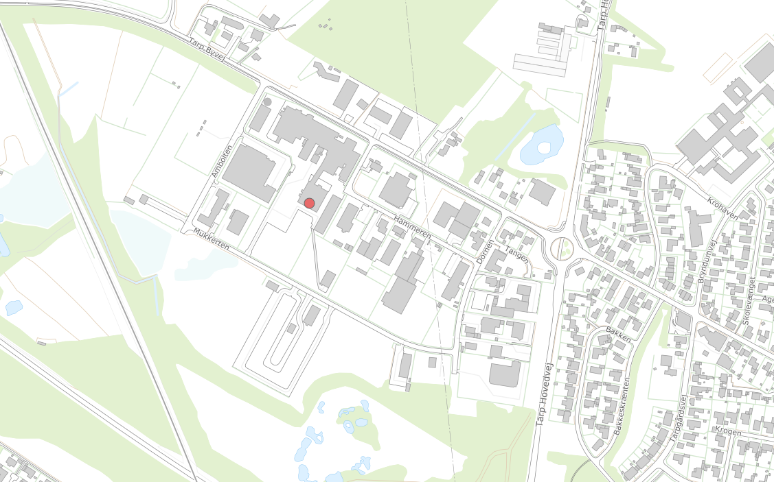

## Bilag 2

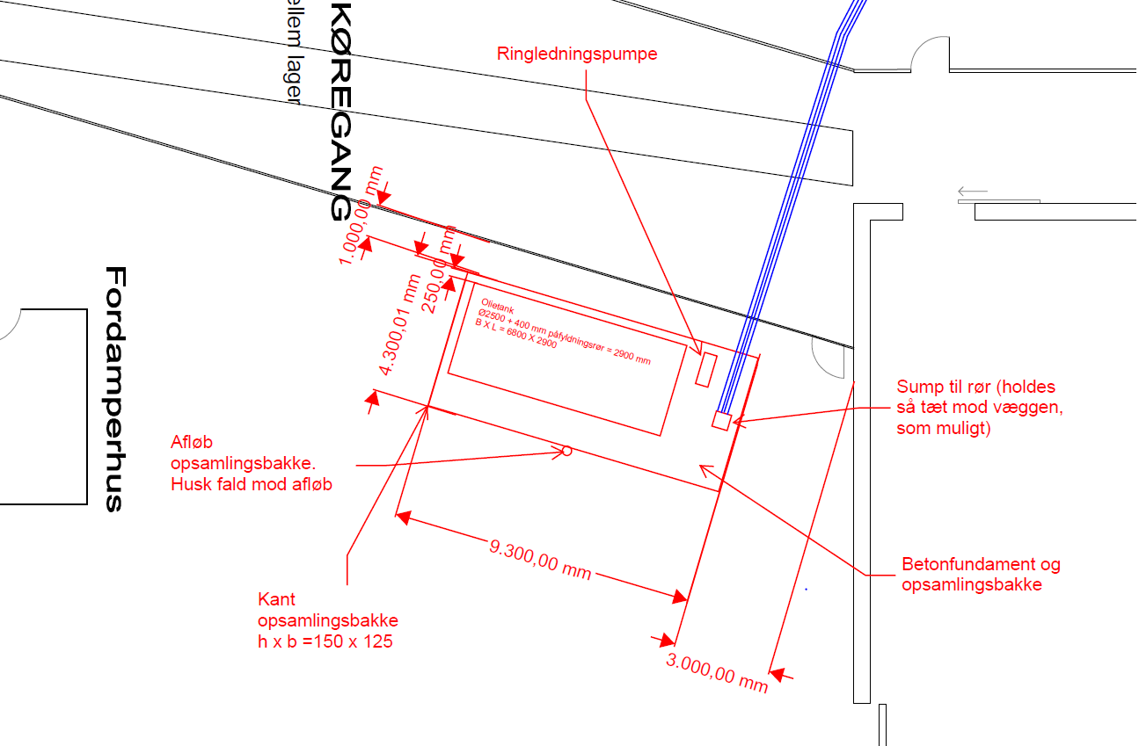

## Bilag 3: Afgørelse om, at der ikke skal udarbejdes basistilstandsrapport

| Danish Crown Foods A/S  Mukkerten 13  6715 Esbjerg V |
| --- |

| **Teknik & Miljø**  Industrimiljø & Affald |
| --- |

| Torvegade 74, 6700 Esbjerg  Dato 06. januar 2023  Sagsbehandler Inken Frank  Telefon direkte 76 16 13 89  Sagsid 22/28974 |
| --- |

Denne afgørelse meddeles samtidig med afgørelse om miljøgodkendelse af udskiftning af brænder og fyring med gasolie på eksisterende kedel og er indsat som bilag 3 i miljøgodkendelsen. Afgørelsen kan påklages i forbindelse med klage over denne miljøgodkendelse.

**Afgørelse om, at der ikke skal udarbejdes basistilstandsrapport for Danish Crown i Esbjerg.**

Industrimiljø, Esbjerg Kommune har den 17. november 2022 modtaget en ansøgning om anvendelse af gasolie på eksisterende kedel samt opstilling af 30 m3 overjordisk, dobbeltvægget olietank til gasolie fra Danish Crown i Esbjerg.

Der er i forbindelse med ansøgningen modtaget oplysninger vedr. trin1-3 i EU Kommissionens vejledning om basistilstandsrapport for det ansøgte.

Virksomheden er omfattet af godkendelsesbekendtgørelsens[[6]](#footnote-6) bilag 1, listepunkt 6.4.b.iii, som vedrører behandling og forarbejdning, medmindre den kun består i emballering, af følgende råvarer, uanset om de har været forarbejdet før eller er uforarbejdede, med henblik på fremstilling af levnedsmidler af animalske og vegetabilske råstoffer.

Der er tidligere den 31. marts 2020 truffet afgørelse om, at der ikke skal udarbejdes en basistilstandsrapport for virksomheden.

Efter godkendelsesbekendtgørelsens § 16, stk. 1 og § 15 skal der træffes afgørelse om, hvorvidt det ansøgte udløser, at der skal udarbejdes basistilstandsrapport for hele virksomheden jf. § 15, stk. 1 og 2.

**Afgørelse**

Esbjerg Kommune, Industrimiljø vurderer, at der på virksomheden ikke anvendes, fremstilles eller frigives relevante farlige stoffer i væsentlige mængder og under forhold, som kan medføre risiko for længerevarende påvirkning af jord- og grundvand på virksomhedens areal.

Virksomheden er herved ikke omfattet af kravet om udarbejdelse af basistilstandsrapport efter godkendelsesbekendtgørelsens § 15, stk. 1, og skal derfor ikke udarbejde en basistilstandsrapport med oplysninger om og dokumentation for jordens og grundvandets tilstand med hensyn til forurening.

Afgørelsen er truffet i medfør af godkendelsesbekendtgørelsen § 16, stk.1.

**Oplysninger**

Industrimiljø har til sagen modtaget følgende oplysninger vedr. projektet:

* Tanken er typegodkendt og placeret overjordisk
* Tanken er dobbeltvægget
* Tanken er indvendig beskyttet mod korrosion
* Tanken er udstyret med lækagekontrol
* Tanken er udstyret med både elektronisk og mekanisk overfyldningssikring
* Tanker er placeret på betonplade med opkant
* Tanken er effektiv sikret mod påkørsel
* Tanken er under hegn
* Rørsystemet er etableret i tomrør tilsluttet inspektionsbrønde
* Der forefindes afspærrings- og opsugningsmateriel på virksomheden

Der anvendes gasolie som er et farligt stof/blanding af stoffer (jf. CLP-forordningen).

**Industrimiljøs vurdering og begrundelse**

Farlige stoffer er ifølge IE-direktivet[[7]](#footnote-7) stoffer eller blandinger, som klassificeres som farlige efter artikel 3 i Rådets forordning nr. 1272/2008 af 16. december 2008 om klassificering, mærkning og emballering af stoffer og blandinger (CLP-forordningen), der som følge af deres farlige karakter, mobilitet, persistens og bionedbrydelighed kan forurene jord eller grundvandet.

Industrimiljø har tidligere truffet afgørelse om, at der ikke skal udarbejdes basistilstandsrapport for virksomheden.

For det ansøgte projekt vurderer Industrimiljø, at det ikke kan indebære risiko for længerevarende jord- og grundvandsforurening.

Dette skyldes, at gasolien oplagres i overjordisk, dobbeltvægget olietank hævet over underlaget således, at der kan føres visuel inspektion med tank samt rørføringer.

På den baggrund har Industrimiljø truffet afgørelse om, at der ikke skal udarbejdes en basistilstandsrapport for virksomheden.

**Partshøring**

Et udkast til afgørelsen har været i høring hos virksomheden, som ikke har haft bemærkninger til afgørelsen.

**Offentliggørelse**

Afgørelsen vil blive annonceret og offentliggjort på Miljøstyrelsens hjemmeside for Digital MiljøAdministration (DMA) på: <https://dma.mst.dk/>, som en del af afgørelse om miljøgodkendelsen. Afgørelsen er indsat som bilag 3 i afgørelsen.

Der er adgang til sagens øvrige oplysninger med de begrænsninger, der følger af lovgivningen.

**Klagevejledning**

I henhold til godkendelsesbekendtgørelsens § 61, stk. 4, kan denne afgørelse, om at der ikke skal udarbejdes basistilstandsrapport, ikke påklages særskilt til Miljø- og Fødevareklagenævnet, men kan påklages i forbindelse med klage over miljøgodkendelsen til:

­ afgørelsens adressat

­ enhver, der har en individuel, væsentlig interesse i sagens udfald

­ Styrelsen for Patientsikkerhed

­ foreninger og organisationer, i det omfang de har klageret over den konkrete afgørelse, jf. miljøbeskyttelseslovens §§ 99 og 100.

Nærmere klagevejledning fremgår af miljøgodkendelsen.

Søgsmål

Afgørelsen kan indbringes for domstolene. En sådan retssag skal være anlagt inden 6 måneder efter, at afgørelsen er meddelt, jf. miljøbeskyttelseslovens § 101, dvs. senest den 06. juli 2023.

**Kopi af afgørelsen, i form af den samlede miljøgodkendelse, er sendt til:**

Danmarks Naturfredningsforening. [dnesbjerg-sager@dn.dk](mailto:dnesbjerg-sager@dn.dk)

Friluftsrådet. [Sydvestjylland@friluftsraadet.dk](mailto:Sydvestjylland@friluftsraadet.dk)

Styrelse for patientsikkerhed i Region Syd, [stps@stps.dk](mailto:sesyd@sst.dk)

Venlig hilsen



Inken Frank

Ingeniør

****

Torvegade 74. 6700 Esbjerg

Tlf.: 76 16 16 16

miljo@esbjergkommune.dk

www.esbjerg.dk



1. Godkendelsesbekendtgørelsen: Bekendtgørelse nr. 2080 af 15. november 2021 om godkendelse af listevirksomheder [↑](#footnote-ref-1)
2. Miljøbeskyttelsesloven: Lovbekendtgørelse nr. 100 af 19. januar.2022 om miljøbeskyttelse, med senere ændringer [↑](#footnote-ref-2)
3. Godkendelsesbekendtgørelsen: Bekendtgørelse nr. 2080 af 15. november 2022 om godkendelse af listevirksomhed [↑](#footnote-ref-3)
4. Miljøvurderingsloven: Lovbekendtgørelse nr. 4 af 03. januar 2023 om miljøvurdering af planer og programmer og af konkrete projekter (VVM). [↑](#footnote-ref-4)
5. Habitatbekendtgørelsen: Bekendtgørelse nr. 2091 af 12. november 2021 om udpegning og administration af internationale naturbeskyttelsesområder samt beskyttelse af visse arter [↑](#footnote-ref-5)
6. Bekendtgørelse om godkendelse af listevirksomhed nr. 2080 af 15. november 2021 [↑](#footnote-ref-6)
7. Direktiv 2010/75/EU af 24. november 2010 om industrielle emissioner [↑](#footnote-ref-7)